Nama : Torang Four Yones Manullang

NPM : G1A022052

Kelas : Informatika B

M.Kuliah : Pemrograman Berbasis Objek

1. Jelaskan perbedaan pemrograman fungsional dan Pemrograman berorientasi Objek (OOP) pada Python beserta contoh pada program masing-masing !

Functional programming dan Object-Oriented Programming (OOP) adalah dua paradigma pemrograman yang berbeda dalam cara mereka memodelkan dan menyelesaikan masalah. Di bawah ini adalah perbedaan antara fungsional programming dan OOP pada Python:

* Functional Programming

Functional programming adalah paradigma pemrograman yang berfokus pada fungsi sebagai dasar dari struktur pemrograman. Pada paradigma ini, fungsi dianggap sebagai objek yang dapat diberikan sebagai argumen ke fungsi lain, dan dapat mengembalikan fungsi lain sebagai nilai balik. Fungsional programming menekankan pada ide bahwa pemrograman harus dilakukan dengan cara yang lebih deklaratif dan depan pada argumen.

Contoh program fungsional programming di Python:

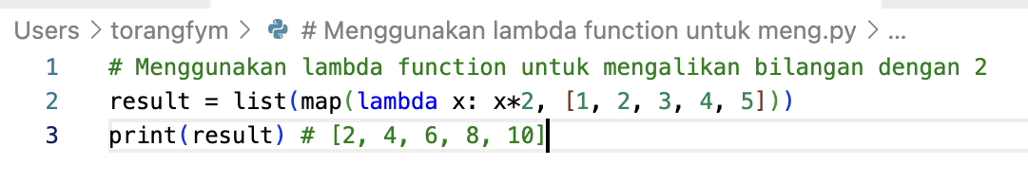

* Object-Oriented Programming (OOP)

Object-Oriented Programming adalah paradigma pemrograman yang berfokus pada objek sebagai dasar dari struktur pemrograman. Pada paradigma ini, objek adalah kumpulan data dan metode yang saling terkait. OOP membantu pemrogram dalam mengorganisasikan dan menyusun kode yang kompleks dengan menggunakan konsep-konsep seperti enkapsulasi, pewarisan, dan polimorfisme.

Contoh program OOP di Python:

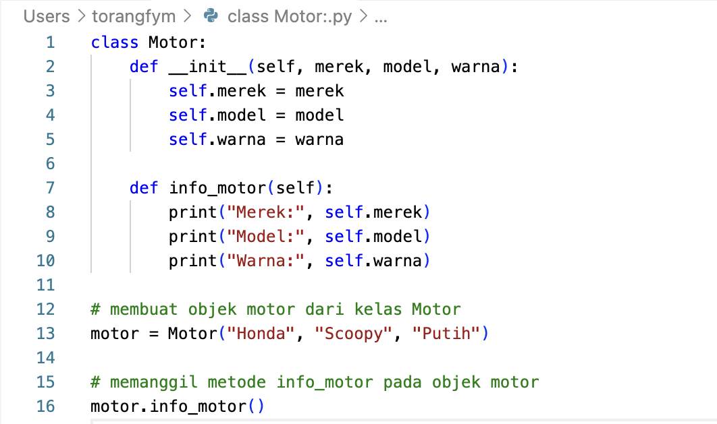

Dalam contoh di atas, kelas Motor adalah objek utama yang memiliki atribut merek, model, dan warna. Metode info_motor digunakan untuk mencetak informasi motor ke layar. Setelah objek motor dibuat dari kelas Motor, metode info_motor dipanggil pada objek tersebut untuk mencetak informasi motornya.